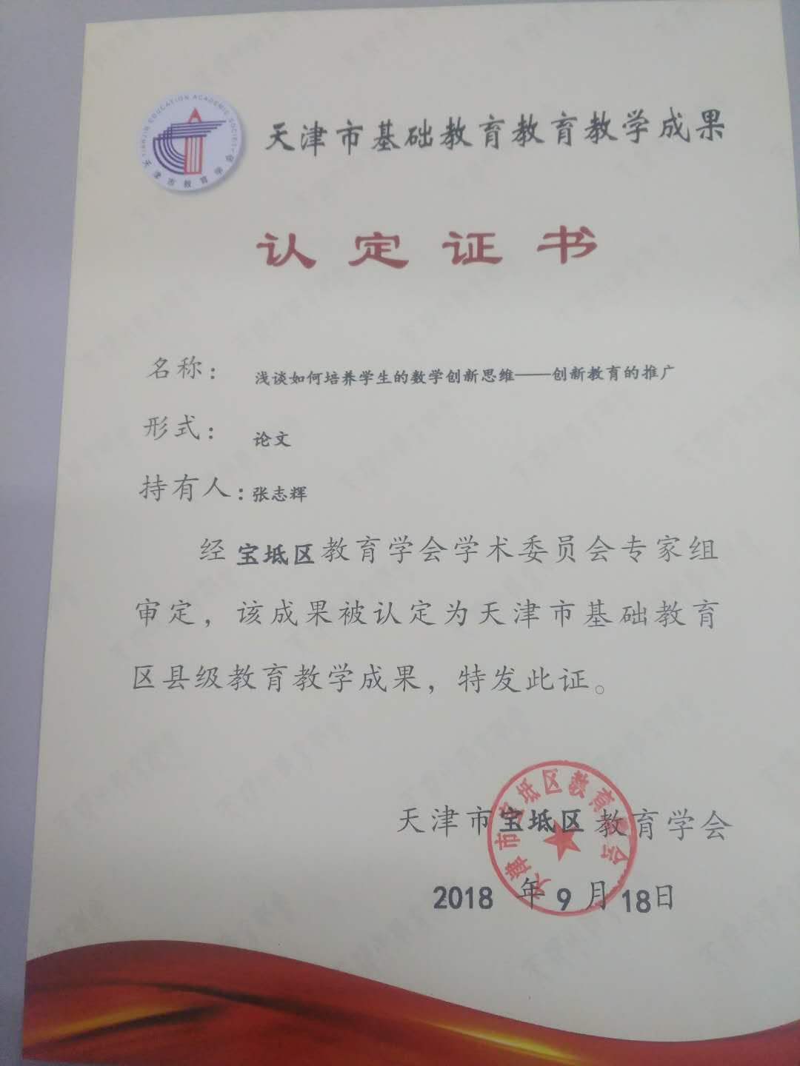
浅谈如何培养学生的数学创新思维 ——创新教育的推广
内容摘要：教师在教学的同时，更应重视培养学生的创造性思维，要从培养学生思维的求异性、灵活性和独立创造性着手，在数学教学中为学生提供更多的机会，创设出不同层次的数学教学模式，让学生在思维过程中得到相应的发展，只有这样才能激发学生的学习兴趣，拓宽学生的知识面，全面提高学生的思考能力和创新能力。
关键字：创新教育、创新思维、创新能力
当代社会, 随着信息技术在教育教学过程中的推广以及运用，创新教育推广给了我们一个新的课题。那什么是创新教育？根据相关研究，大家普遍认为，创新教育就是为了使人能够创新而进行的教育，凡是以培养人的创新素质、提高人的创新能力为主要目的的教育都可以称之为创新教育。这是一种遵循人的创新活动的心理发展规律，全面培养学生的创新意识、创造性思维、创新能力，塑造学生创造性性格，培养创造型人才的教育。故而，教师在教学的同时，更应重视培养学生的创造性思维，要从培养学生思维的求异性、灵活性和独立创造性着手，在数学教学中为学生提供更多的机会，根据不同智力水平的学生，创设出不同层次的数学教学模式，让学生在思维过程中得到相应的发展，只有这样才能激发学生的学习兴趣，拓宽学生的知识面，全面提高学生的思考能力和创新能力。数学教育创新应采取相应的应对措施：
一、教学内容的创新
教学内容作为教育的重要构成要素，是学校向学生传递的最基本的知识技能和价值观念。教学内容的创新是教育创新的核心所在，是落实教育创新的根本途径，教学内容的创新是教育创新中的一个重要环节，这里不仅仅涉及到课本的内容、品种的创新，还涵盖了教科书的编排是否科学？是否适于激发学生的学习兴趣及思考的欲望？是否可以使学生形成一个合理的知识脉络？合理的知识框架结构能够吸引学生对知识的理解以及吸收，在教学过程中，内容的趣味性也是影响学生学习的一方极大的因素即从一定角度出发对于学生有兴趣的教学活动才能更好地为学生所掌握。一定意义上来说，创新需要一个人具有非常合理的知识结构让学生以及教师能够在科学的脉络中把握知识的方向。
二、教师要有创新意识
教师在教学过程中的角色式教学的引领者、协助者，但是作为教学的主要实施者，要有先进的教学理念能够灵活的带动学生在学习的过程中具备创造性的精神，能过让学生敢于提出问题，大胆合作、探究，在遇到问题时主动提出后比予以解决，在教一节课的过程当中，传统教学思维成效慢，不容易吸引学生对于教学信息的吸收以及理解，反而会形成相反的效果：注意力不集中，做其他的事情等，进而很大程度影响教师的讲课效率。所以采取创新的方法提高学生注意力，培养能动性，更有助于把握教学进度。有助于让学生发挥出主体的作用，培养出学生的创造性的思维，提高教育质量 。
三、教学方法的提高与创新
教学方法的创新在数学教育创新中也是不可缺少的重要内容。作为教师也是一直在反思传统式教育在教学中的一些利弊情况，教师在黑板上讲解相应单元内容，然后结合相关例题讲解，学生课后练习，完成本课内容，千篇一律的过程对于学生来说缺乏吸引，在学习的过程中容易出现懈怠、注意力不集中的情况，对于教学来说并没有太好的帮助。有的人非常尖锐地提出了一个问题：为什么在中国没有培养出像爱因斯坦这样的科学大师？除了经济、社会等方面的原因之外，我们传统的教学方法落后也是一个重要原因。因为传统的教学方法在知识的传授方面的确有其成效，但是其弊端也十分明显，它太过多注重知识的灌输，但是忽视了对受教育者创新能力的开发。如果按照传统的观点，在教育过程中，教师是主体，学生为客体。但是现在看来，这种观点是有问题的，可以说至少是不全面的。教学过程中，当应教师起到主导的作用，把学生作为为主体，用来培养学生在学习中的主动性、积极性、教会学生能够灵活的掌握科学的学习方法，进而我们可以把人才的培养贯穿在整个教育的过程当中。当代教育只有这样，才能充分地调动起来师生对于知识的积极性，学生才能在学习的过程当中充分地发展自我，培养自身的创新能力。
四、培养学生创新思维的能力
当今社会是人才的竞争，人才是靠教育来进行培养的。因此我国的教育尤其是专业教育，应该把培养学生们的创新思维品质以及能力作为思考、设计和实践创新教育为出发点，在生活当中处处存在数学，所以为了满足学生对知识的吸收，是我们现在教学设计当中应充分考虑到的。作为教师应在课堂里创设出一些情景能够再现生活中的数学问题，进而能激发起学生的求知欲，更有利于提高学生学习的积极性进而激发自身的创新能力。例如，在教学“百分数的认识”时，笔者让学生进行百分数的收集等实践活动，通过实践、讨论、探究后得出关于百分数的相关要素，让学生在综合实践中，掌握百分数这一内容的数学知识。这既可以让学生在活动中充分地表达自己的想法，又能满足学生对学习的兴趣，这堂课也达到了很好的效果，从而使学生在学习过程中思维不断创新提高。
对于创新教育信息工具也能起到促进作用，比如说：充分利用学校已经普及的“班班通”教学平台等电子设备，在其中挖掘学生的创新能力，回想在以前的教学活动中我们照本宣科，填鸭式地把知识灌输给学生，通过时间的检验看出学生只是表面上学到了一些知识，但能够发现学生的实际操作能力普遍较差，一味的背记公式、定理等，致使学生缺乏独立探究问题的能力，这在一定程度上影响了学生，对于他们发散思维和创新能力的提高起到了扼杀的作用。我们教师以前的教学方法太过于单调乏味，就以教学小学二年级上册“角的认识”这一课题为例，在以前，我们想要讲清角的大小、特征，我们有的老师会根据书上所给的定义直接给出角有一个顶点和两条边，致使有的学生会感觉非常茫然，做的稍微好的做一个小教具，用钉子做顶点，将其固定在一个木板上，然后缠上两根线，通过移动两根线来表示角的大小、展示角的特点。但是我们发现这种办法老师操作很不方便，有的学生也看不明白。为此，笔者结合学生的实际情况，果断地将班班通教学设备运用于课堂，为培养学生的创新能力创造了一个良好的条件。在课堂上，笔者发现学生的空间观念、抽象思维能力和创新能力较差，学习这块知识较为茫然。于是我就采用先对学生身边接触的实物进行全方位展示，让学生感受角藏在哪里。不仅如此我还为为学生提供大量的数学生活的感知教具，然后通过学生们的摸一摸、比一比角的活动让学生能正确地认识角的类别及特征，最后利用动画课件演示了各种角的形成、边与角大小有无关系，发展了学生的想象思维。在教学过程中我们要注重发挥学生的主体作用，激发学生的主观能动性，培养他们思维的发散能力，让学生结合生活实际去思考问题，同时为弥补信息来源的局限，开拓学生的思维视野，可以及时利用互联网进行数学知识的教学，既有效地运用了共享资源，又发展了学生的创造思维能力。
五、注重作业中的差异，努力培养学生的创新思维
数学课需要学生掌握的基本东西是概念、公式和法则，作为教师一般会通过做课堂作业的方式去考查学生，但由于时间上的因素以及学生数量，往往不清楚每个学生掌握知识的具体情况。换个思路，如果我们利用实物投影仪，可以发动 学生自己亲自动手在投影仪上操作，增强学生的自主性和动手能力。如在教学应用方程解决问题时，可以用实物投影仪让学生把自己的不同的算法展现出来，让其它的同学观察、对比，使学生发现正确合理的解题思路，从而提高学生的综合能力。还可以把学生作业当中一些比较典型的错误用投影呈现出来，并且让其他学生来修改。经常进行算法多样化的训练，突破常规思维方式，组织学生对各种解法进行分析、比较、综合等，然后做出最佳选择。在教学中，教师应采取多种形式鼓励学生能够提出与众不同的想法和解法，不断地扩展自己的思维空间，从而达到创新的要求。我们需要注意到，只要学生给出的答案合乎情理、有理有据，都应该认可赞同并予以重视，这样才能使学生创造出新的思路解决问题。
总而言之，在数学课堂上实施创新教育，其主要目的在于增强学生们的创新性思维能力，将所学习的知识融会贯通跟生活相结合。教师在进行创新教育教学时应大胆摒弃传统的教学模式，能够将学生的主观性、创新性作为在课堂中的教学主体，能够更好的指导学生进行创新练习，提高自主创新能力，加强思想意识的优化和主观能动性的开发，从而成长为符合社会发展的新型人才。因此，在数学课堂上实施创新教育是值得广大教学工作者广泛应用的教学模式。
参考文献：
[1]文明 浅谈小学数学教学中的创新教育 科学咨询 2013
[2]闫乐 刍议小学数学教学方法的创新 读写算-素质教育论坛 2013

